Никитин Роман ПИ18-2 СР8 Вариант 17

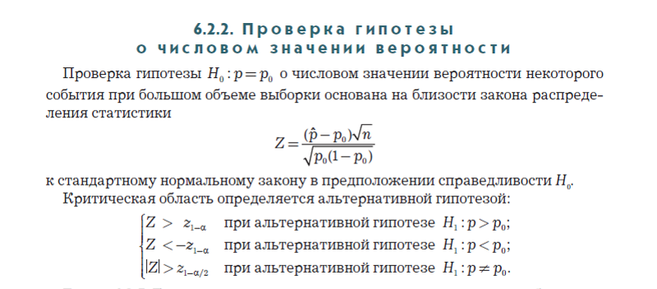

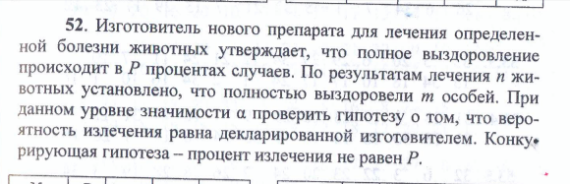



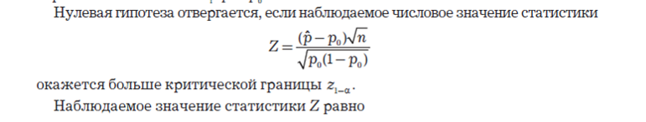

(больше критической границы Z1-a/2

$$\hat{p}=\frac{m}{n}$$

H0- Вероятность излечения равна декларированной производителем

Н1- Вероятность излечения не равна декларированной производителем

Z = (0,6912-0,75)\*корень(230)/корень(0,75\*(1-0,75)

Правая крит. Граница =НОРМ.СТ.ОБР(1-0,11/2) = 1,59819314

Набл. Знач больше крит. Области, значит на 11% уровне значимости есть основания отвергать гипотезу Н0 и принять альтернативную гипотезу Н1. При этом вероятность вынесения неправильного решения – вероятность ошибки первого рода, равна 0,11.